TRƯỜNG ĐẠI HỌC BÁCH KHOA
KHOA ĐIỆN TỬ VIỄN THÔNG

BÁO CÁO

LẬP TRÌNH ĐA NỀN TẢNG

Chủ đề 17: Provider Pattern - Quản lý trạng thái toàn cục

Sinh viên thực hiện:
01. Đinh Hoàng Thuận Lớp: 22KTMT2 MSSV: 106220271
02. Trần Kiêm Quang Minh Lớp: 22KTMT1 MSSV: 106220225

Người hướng dẫn:
TS. Nguyễn Duy Nhật Viễn

Đà Nẵng, 2025.

THUYẾT MINH

BÁO CÁO

LẬP TRÌNH ĐA NỀN TẢNG
Chủ đề 17: Provider Pattern - Quản lý trạng thái toàn cục

BẢNG PHÂN CÔNG CÔNG VIỆC TRONG NHÓM

STT | HỌ VÀ TÊN | NHIỆM VỤ | KHỐI LƯỢNG
01 | Đinh Hoàng Thuận | Tìm kiếm, tìm hiểu các nội dung chủ để 17, code nội dung : Setup Provider trong ứng dụng  ChangeNotifier và notifyListeners() | 50%
02 | Trần Kiêm Quang Minh | Tìm kiếm, tìm hiểu các nội dung chủ để 11, và code nội dung: Consumer và Provider.of()  - Multiple providers và provider composition | 50%

Link code github: https://github.com/llMinhll/LTDNTProvider

Contents
1. Tổng Quan Về Provider Pattern 4
1.1. Setup Provider trong ứng dụng 4
1.2. ChangeNotifier và notifyListeners() 5
1.3. Consumer và Provider.of() 6
1.5. Multiple providers và provider composition 8
2. TÀI LIỆU THAM KHẢO 9

NỘI DUNG

Tổng Quan Về Provider Pattern
Provider là một package quản lý trạng thái phổ biến và chính thức được Flutter khuyến nghị sử dụng để chia sẻ và quản lý state giữa các widget trong ứng dụng Flutter.
Khi dữ liệu thay đổi trong Provider, các widget lắng nghe sẽ tự động được cập nhật.

Setup Provider trong ứng dụng
    - Thêm package
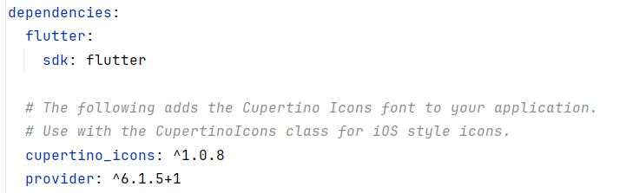
Trong file pubspec.yaml:
Sau đó chạy lệnh: flutter pub get để tải và cài đặt package
Để có thể sử dụng ta cần import vào chương trình:

    - Khai báo provider toàn cục
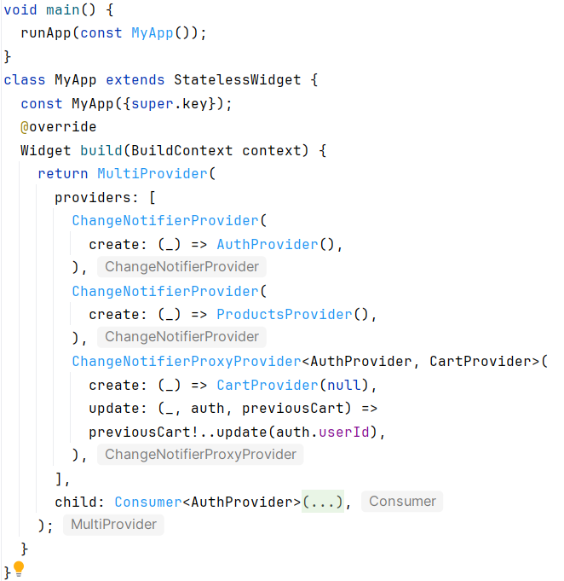
Để sử dụng Provider Pattern, bước đầu tiên là cấu hình các Provider trong cây widget gốc của ứng dụng (thường là main.dart). Đây là nơi định nghĩa và khởi tạo tất cả các Provider mà ứng dụng cần sử dụng toàn cục.

ChangeNotifier và notifyListeners()
- ChangeNotifier là một class có sẵn trong Flutter (package:flutter/foundation.dart) dùng để quản lý trạng thái (state).
- Khi state thay đổi, gọi notifyListeners() để thông báo cho tất cả listeners
- Các widget đang "lắng nghe" (qua Consumer hoặc Provider.of) sẽ rebuild

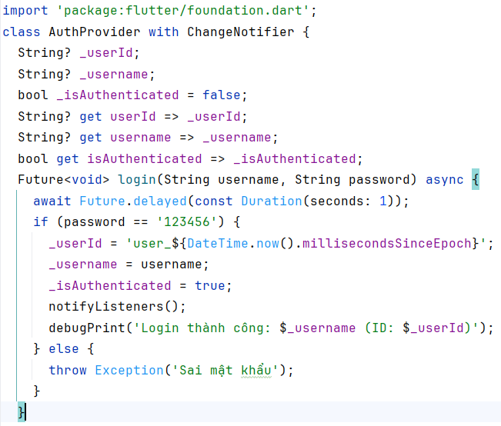
VD: AuthProvider - Quản lý trạng thái xác thực người dùng
Nếu nhập đúng passworld notifyListeners() sẽ được gọi để cập nhật UI .Tất cả widget đang listen sẽ rebuild với state mới
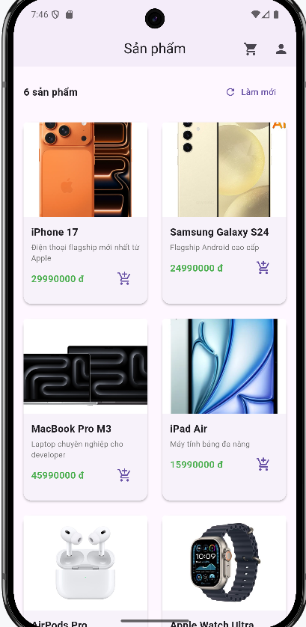
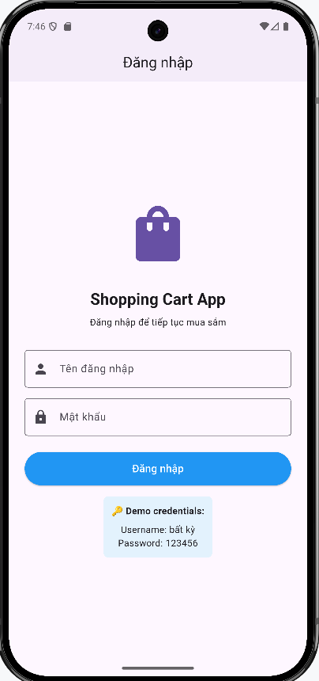
Khi người dùng nhập đúng điều hướng sang ProductsScreen

1.3. Consumer và Provider.of()
Là hai cách chính để đọc dữ liệu từ provider.
- Consumer<T> : Dùng để lắng nghe và rebuild UI tự động khi provider thay đổi.Chỉ rebuild widget con bên trong builder
- Provider.of<T> (context, listen) : Là cách lấy Provider trực tiếp từ context.
listen= true : Widget sẽ rebuild khi provider thay đổi tương đương với context.read<T>()
listen: false : Không rebuild, chỉ dùng để gọi hàm tương đương context.watch<T>()

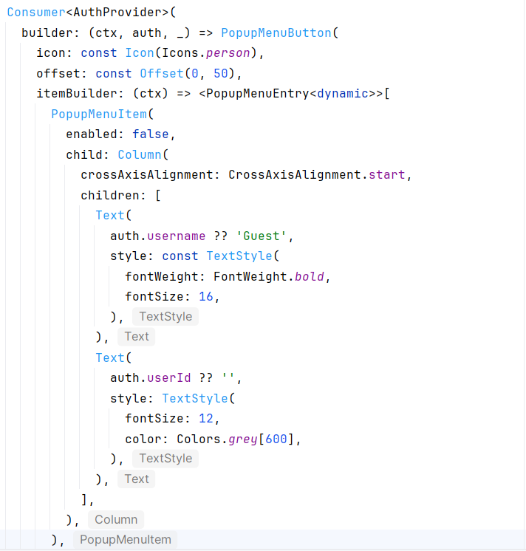

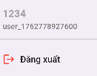
Consumer<AuthProvider>: Widget này sẽ tự động rebuild nếu username hoặc userId thay đổi
PopupMenuButton hiển thị thông tin người dùng lấy từ AuthProvider

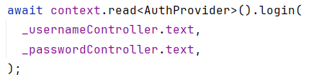
Chỉ gọi hàm login() để thực hiện logic xác thực, không cần UI cập nhật theo trạng thái của AuthProvider

1.5. Multiple providers và provider composition
1.5.1. Multiple providers
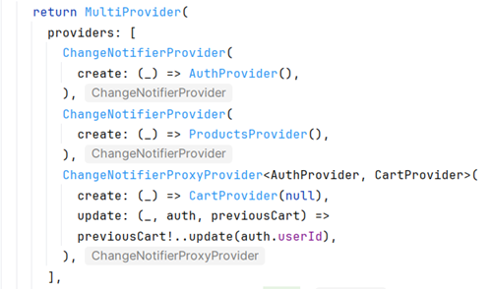
- Cho phép khai báo nhiều providers trong cây widget
- Thứ tự khai báo quan trọng: providers phụ thuộc phải đặt sau providers được phụ thuộc

1.5.2. Provider composition
Provider Composition xảy ra khi một Provider cần dữ liệu hoặc trạng thái từ Provider khác.
ChangeNotifierProxyProvider<T, R>:
- Tạo ChangeNotifier PHỤ THUỘC vào provider khác
- T: Provider được phụ thuộc (dependency)
- R: Provider sẽ được tạo ra (dependent)
- Tự động rebuild R khi T thay đổi
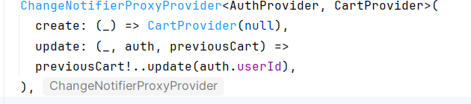
CartProvider cần biết userId từ AuthProvider để:
Biết giỏ hàng của user nào
Tự động clear giỏ hàng khi người dùng logout
Vì vậy ta dùng ChangeNotifierProxyProvider

TÀI LIỆU THAM KHẢO

[1] Nguyễn Duy Nhật Viễn, “Lập trình đa nền tảng ” tài liệu bài giảng PDF, Khoa Điện tử Viễn thông, Trường Đại học Bách khoa – Đại học Đà Nẵng, 2025.
Truy cập tại:Tại đây
[2] DIGIT Core, “Provider State Management”
Truy cập: Tại đây
[3 Pub.dev, “provider”
Truy cập: Tại đây
Chú ý:
Phải tuân thủ format của tài liệu tham khảo.
Nếu có tham khảo các thuyết minh, phải trích dẫn và thể hiện cụ thể trong các tài liệu tham khảo. Code của khóa trước phải upload đầy đủ code cũ lẫn code mới, trong thuyết minh phải chỉ ra được cái mới của code nhóm thực hiện. Nếu phát hiện sao chép mà không trích dẫn, không có trong mục tài liệu tham khảo thì toàn nhóm sẽ bị điểm 0.

